Министерство культуры Республики Хакасия
Государственное бюджетное учреждение культуры Республики Хакасия
«Хакасская республиканская детская библиотека»

ОРГАНИЗАЦИЯ, ПРИМЕНЕНИЕ, ПРОПАГАНДА

*
МЕТОДИЧЕСКОЕ ПОСОБИЕ

Абакан
2012

ББК 78.39 (2Рос.Хак)
К 29

Библиотечные каталоги и картотеки: организация, применение, пропаганда : методическое пособие / ГБУК РХ «Хакасская РДБ ; [сост. Н.И. Куюкова]. – Абакан, 2012. - 45 с.

Работа с системой каталогов и картотек – одно из наиболее сложных в технологическом и методическом плане направлений деятельности любой библиотеки.
Цель данного пособия – содействовать повышению культуры и качества работы, оптимизации технологических процессов. Рекомендации пособия приведены в соответствии с действующими Государственными стандартами системы СИБИД, учебными пособиями и методическими изданиями, опубликованными в разные периоды времени, материалами Интернет.
Методическое пособие окажет повседневную помощь библиотечным работникам, занимающимся составлением библиографических записей на разные типы документов и источников информации, ведением системы каталогов и картотек в конкретной библиотеке.
Также пособие может выступать в роли руководства для сотрудников, впервые профессионально приступающих к овладению указанными выше процессами библиотечной деятельности.
Список рекомендуемой литературы поможет более глубоко изучить тему пособия и выработать стратегию деятельности вашей библиотеки в области организации и ведения системы каталогов и картотек.

© ГБУК РХ «Хакасская РДБ» , 2012

СОДЕРЖАНИЕ

Хабарова Л.В. Особенности организации каталогов в детской библиотеке….…………4
Степаненко Е.В. Библиографическое описание документов…………………………. …11
Куюкова Н.И. Организация картотек в детской библиотеке..……………………………21
Куюкова Н.И. Аналитическое библиографическое описание.
Методические рекомендации по применению ГОСТа 7.1-2003
«Библиографическая запись. Библиографическое описание.
Общие требования и правила составления»……….……………………………………….26

Глушкова Е.А. Методы пропаганды библиотечных каталогов и картотек.…………… 33
Степаненко Е.В. Работа с электронным каталогом в модуле «ПОИСК»………………..37

Список рекомендуемой литературы………………………………………………………. 42
Приложение…………………………………………………………………………………..43

Организация каталогов в детской библиотеке
Хабарова Л.В.,
ведущий библиотекарь
отдела комплектования, обработки
и хранения фондов ГБУК РХ «Хакасская РДБ»

Система каталогов - важнейшая часть справочно-библиографического аппарата библиотеки. Каталоги отражают все хранящиеся в фонде документы.
Характерная черта современной системы каталогов – наличие традиционных (карточных) и нетрадиционных (электронных). Каталоги служат основой любого вида библиотечно-библиографической деятельности. Это – процессы комплектования и доукомплектования фондов, их использования, информационно-библиографическая деятельность, справочно - библиографическое обслуживание, индивидуальная и массовая работа с читателями и др.

Процесс организации каталогов должен начинаться с разработки «Положения о системе каталогов». В этом документе чётко раскрываются следующие пункты:
- общие требования;
- назначение и функции каталогов;
- порядок организации каталогов;
- ведение каталогов;
- формы и методы пропаганды каталогов.

Другим обязательным документом, без которого также невозможна организация справочно-библиографического аппарата, ЯВЛЯЕТСЯ Паспорт каталога. В нём указывают:
- наименование каталога;
- его объём (в ящиках или карточках);
- с какого года он ведётся;
- назначение каталога (читательский, служебный);
- способы группировки библиографических записей;
- вспомогательный аппарат;
- лицо, ответственное за ведение каталога;
- отметка о ежегодной проверке и уточнения объёма каталога.

Рекламирование каталогов осуществляется путём разработки памяток, буклетов, афиш, настенных плакатов, которые поясняют структуру каталога и правила пользования.
Одним из постоянных процессов работы с каталогами является процесс редактирования. Редактирование каталога - это проверка соответствия его структуры, содержания и оформления каталогов, предъявляемые к ним требования и устранение обнаруженных в ходе проверки недостатков.
Различают плановое и текущее редактирование, полное и выборочное, методическое и техническое.
Редактирование называется плановым, если работа рассчитывается заранее. Оно проводится не реже одного раза в пять лет. Текущее редактирование проводится параллельно с ведением каталога, одновременно с расстановкой карточек.
Полное редактирование затрагивает каталог в целом, выборочное - один или несколько заранее определённых разделов.
В зависимости от задач, решаемых в процессе редактирования, различают методическое и техническое редактирование.
Методическое редактирование – совершенствование каталога путём переработки содержания, улучшения его структуры, внесение исправлений в оформление каталога.
Техническое редактирование связано с проверкой правильности расстановки карточек, оформления разделителей, замена ветхих карточек.
В результате редактирования улучшаются информационные качества каталогов и их поисковые возможности, что делает библиотечные каталоги более надёжным средством обслуживания читателей.

Каталоги детских библиотек:
- Алфавитный каталог;
- Систематический каталог для учащихся 2-4 кл.;
- Систематический каталог для учащихся 5-9 кл.;

Алфавитный каталог - библиотечный каталог, в котором библиографические записи располагаются в алфавитном порядке имён (фамилий) индивидуальных авторов, наименований коллективных авторов или заглавий документов.
С помощью АК можно проводить поиск по следующим типам запросов:
- имеются ли произведения данного автора в фондах библиотеки;
- какие произведения данного автора имеются в библиотеке;
- какие переиздания данного произведения имеются в фондах;
- какие выпуски входят в ту или иную серию;
- в каком году вышло данное издание, каково место издания.

Оформление алфавитного каталога бывает внешнее и внутреннее
Внешнее оформление – это оформление шкафов и ящиков каталога.
Все ящики нумеруются арабскими цифрами, ящики снабжаются этикетками, которые отражают материал, содержащийся в ящике. На этикетках могут быть указаны буквы, слоги или слова, которыми начинаются библиографические записи первой и последней карточек ящика.

Внутреннее оформление осуществляется при помощи каталожных разделителей. В среднем разделители размещаются через 60-70 карточек. Разделители подразделяются: по форме и по назначению.
По форме разделители бывают: центральные и боковые. Боковые делятся на левосторонние и правосторонние.
Центральные - это разделители с центральным выступом, левосторонние и правосторонние - с выступами слева и справа.

По назначению разделители бывают буквенные, слоговые и именные:
- буквенные, когда на выступах наносятся буквы алфавита;
- слоговые – на выступах наносится слоговое сочетание;
- словарные - на выступах наносится отдельное слово;
- именные - на выступах наносятся фамилии авторов и персоналий.

Правила расстановки карточек в алфавитном каталоге
Карточки расставляются в такой последовательности:
- по первому слову;
- при совпадении слов;
- на авторов-однофамильцев;
- на авторов с двойными фамилиями;
- на произведения одного и того же автора;
- сокращённая форма (аббревиатура);
- числительное в виде цифр.

Место карточки в общем алфавите определяется первым по порядку словом описания, независимо от того, фамилия это или заглавие.
Предлог считается отдельным словом.
В случае совпадения первых слов описания, карточки расставляются по алфавиту вторых слов, а если совпадают и вторые слова, то по третьему и т. д.
Карточки на авторов-однофамильцев расставляются в порядке алфавита их инициалов. Раньше всех ставится карточка с такой фамилией, при которой нет инициалов, затем карточка, на которой обозначена фамилия с одним инициалом, затем, - с двумя инициалами, после чего, - фамилии в алфавите раскрытых имён и отчеств.
Обратите внимание, что даже если у вас есть инициалы автора, то надо перебрать все карточки, у которых совпадает первая буква имени, т.к. инициалы (Л.Д.) будут стоять после инициалов (В.Л.) и т. д.

Карточки на авторов с двойными фамилиями ставятся после авторов с одной фамилией.
Карточки на произведения одного и того же автора расставляются в следующем порядке:
- полное собрание;
- собрание сочинений;
- избранные произведения;
- отдельные произведения;
- избранные ставятся (в порядке алфавита).

Сокращенная форма (аббревиатура) наименования страны, организации, общества, учреждения и т.п. при расстановке рассматривается в сочетании букв, т.е. не раскрывается и ставится в порядке алфавита букв сокращенного наименования.

Если заглавие начинается с числительного в виде цифры, то расстановка производится по буквенному прочтению цифры.
Указатель заглавий произведений художественной литературы.
Указатель, как правило, содержит минимум данных: заглавие, жанр, имя автора.

В практике работы библиотек очень часто возникают ситуации, когда читателю необходимо узнать, кто же автор того или иного произведения. Чтобы оперативно решить эту проблему, в системе справочно-библиографического аппарата создаётся указатель заглавий произведений художественной литературы.

Все карточки расставляются в строгом алфавитном порядке.

Систематический каталог для учащихся 2-4 классов
Библиографические записи в каталоге располагаются по отраслям знаний в соответствии с определенной системой классификации (ББК)
Оформление систематического каталога включает:
- тематические рубрики (без индекса);
- цветные разделители.
В систематическом каталоге для этой возрастной группы можно сравнительно широко применять тематические рубрики без индекса. Например:
- сказки;
- русские писатели;
- домашние животные и ряд других рубрик.

Отличительная особенность СБА этой группы заключается в том, что все разделители в каталогах имеют свой цвет (по основным делениям классификации). Данный пример облегчает поиск нужной информации и ребёнку и учителю.
Для данной возрастной группы. В СК можно оформить разделители:
- центральные;
- правосторонние;
- левосторонние.
Разделители с центральным выступом, для таких отделов:
2 Природа вокруг тебя - (цветной)
3 Техника - (цветной)
39 Транспорт
4 Леса, поля и фермы (цветной)
5 Твоё здоровье (цветной)
63 История стран и народов
65 Экономика
67 Конституция нашей Родины
Левосторонние:
22.1 Математика
26.8 География. Путешествия и путешественники
32.97 Компьютеры
63.2 Гербы и флаги. Ордена, медали, значки

Правосторонние:
3я92 Сделай сам
74.27(2) Жизнь детей в нашей стране

Систематический каталог для учащихся 5-9 классов
Этому каталогу отводится в библиотеке большая воспитательная и образовательная роль. Требования, предъявляемые к структуре, оформлению, наполнению рубрик и расстановке карточек в систематическом каталоге для детей совпадают с теми требованиями, которые предъявляются к каталогу, предназначенному для взрослых читателей.
В систематическом каталоге описания изданий располагаются в соответствии с их содержанием по отраслям знания, которые следуют одна за другой в определенной связи и последовательности.
Составляется систематический каталог на основе определенной системы классификации и раскрывает библиотечный фонд по содержанию.

Оформление систематического каталога
Оформление подразделяется на два вида, как и в алфавитном каталоге, - на внешнее и внутреннее.
К внешнему оформлению СК относятся надписи на этикетках каталожных ящиков. На этикетках указывает номер ящика, индекс и наименование отраслевого деления, а ниже - первый и последний индексы карточек, включённых в данный ящик.
Внутреннее оформление включает формирование отделов каталога на основе индексов, присвоенных в процессе систематизации.
Важную роль в оформлении выполняют разделители, которые возглавляют каждый раздел СК. Каждой ступени классификации соответствует своя форма разделителей:
- центральные;
- левосторонние;
- правосторонние.
На центральных разделителях указывается основной отдел таблиц ББК, также перечисляются основные деления, относящиеся к этому отделу. Далее идёт карточка- разделитель с выступом, она ставится в начале каждого отдела.

На левосторонних и правосторонних разделителях указывается более дробное деление.
За правосторонними разделителями будут также стоять карточки на словари.
На карточке систематического каталога указывается:
- полный индекс;
- индекс шифра;
- каталожный индекс.

Карточки расставляются по каталожному индексу.
Внутри каждого из разделов карточки расположены в алфавитном порядке.
В отдельных случаях существует обратнохронологическая расстановка карточек, при которой карточки на более новые издания ставятся впереди.
Обратнохронологическая расстановка распространяется: на законы, постановления, учебные программы, а также повторные издания.

Алфавитно-предметный указатель
Для обеспечения поиска необходимой литературы в СК следует обращаться к алфавитно-предметному указателю (АПУ). АПУ - ключ к систематическому каталогу. Само название указателя говорит об алфавите предметов или вопросов.
АПУ включает:
- предметные рубрики;
- каталожные карточки.

Предметные рубрики составляются из имён существительных или в сочетании с прилагательными. Рубрики алфавитно-предметного указателя могут быть простыми или сложными.
Простые рубрики – это, когда дано одно понятие и один индекс.
Пример:
Внешнеэкономическая деятельность - 65.5
Предприятия - 65.29 - это простые рубрики.

Сложные рубрики включают:
- разное понятие;
- несколько индексов.
Разное понятие - когда какой-то вопрос представлен в различных аспектах.
Несколько индексов – это различные деления систематического каталога.
Пример:
Реки – эта рубрика включает несколько понятий:
гидробиология - 28.082
гидрология - 26.222.5
энергетическое использование - 31.5
у них будут разные индексы.

На каждой карточке указателя выделены наименование предмета или вопроса и обозначения индекса систематического каталога, в котором вы найдете издания по этому предмету или вопросу. Карточки расположены в алфавитном порядке наименований.

Как и СК, АПУ постоянно пополняется. Если в нём отсутствует предметная рубрика, соответствующая содержанию вновь поступившей книги, то она формулируется и включается в АПУ одновременно с включением библиографической записи в СК.
Организация рубрик в АПУ происходит с помощью разделителей, на которых указывают буквы и слоги. За каждым разделителем находится, примерно, 60 карточек.

Таким образом, организации каталогов в детской библиотеке отводится большая воспитательная и образовательная роль, т.к. каталоги выполняют информационную, поисковую, рекомендательную, воспитательную и образовательную функции.

Библиографическое описание документа
Степаненко Е.В.,
заведующая отделом комплектования,
обработки и хранения фондов ГБУК РХ «Хакасская РДБ»

ГОСТ 7.1-2003 «Библиографическая запись. Библиографическое описание. Общие требования и правила составления» распространяется на описание документов, которое составляется библиотеками, центрами гос. библиографии, издателями, другими библиографирующими учреждениями.
Библиографическое описание содержит сведения о документе, приведённые по определённым правилам и предназначенные для идентификации и общей характеристики документа.
Объектами составления описания являются все виды документов на любых носителях – книги, нотные, аудиовизуальные, изобразительные, нормативные документы, микроформы, электронные ресурсы.
В состав библиографического описания входят следующие области:
- Заголовок
- Область заглавия и сведений об ответственности
- Область издания
- Область специфических сведений
- Область выходных данных
- Область физической характеристики
- Область серии
- Область примечания
- Область стандартного номера (ISBN, ISSN)

Обратите особое внимание!

Пунктуация в библиографическом описании способствует распознаванию отдельных элементов и областей, проще говоря, предшествует им или заключает их.
Каждой области описания, кроме первой, предшествует знак «точка и тире».
Для более чёткого разделения областей и элементов применяют пробелы в один печатный знак до и после предписанного знака. Исключение составляют точка и запятая – пробелы оставляют только после них.
Источником информации является документ в целом (титульный лист, оборот титульного листа и т.д.). Сведения, заимствованные не из предписанного источника информации, приводят в квадратных скобках ( [ … ] ).
Сокращения применяют во всех областях описания, кроме «Заглавия» и «Общего обозначения материала».

- Заголовок
Применяется ГОСТ 7.80 – 2000 «Библиографическая запись. Заголовок. Общие требования и правила составления».
В заголовке, как правило, приводят автора объекта описания. Фамилия приводится в начале заголовка и отделяется от имени, имени и отчества, инициалов запятой.
Обратите внимание, что имя и инициалы следует указывать обязательно (фамилия автора пишется от первой вертикали):

- Ковалёва, Анна Николаевна.
- Рубенс, Питер Пауль.
- Семёнов, А.И.

Обязательно! Автор повторяется в первых сведениях об ответственности за косой чертой
При наличии в документе фамилий, объединяющих двух или трёх лиц, в заголовке приводится фамилия одного лица (как правило, первого).
Ольга и Александр Лавровы Лаврова, О.А.
Братья Вайнеры Вайнер, А.А.
А в сведениях об ответственности перечисляются все авторы через запятую.
Если у издания есть автор, именно его следует указывать в заголовке, а не составителей, редакторов, переводчиков, художников и т.д.
Если у автора в фамилии есть апостроф, то нужно использовать именно апостроф:
О’ Генри
Псевдонимы, в том числе коллективные, приводят в заголовке по правилам, принятым для подлинных имён:
- Ахматова, А.
- Прутков, Козьма
- Кукрыниксы
Фамилии лиц, приводимых в заголовке, могут быть простыми, составными, с частицами (приставками, артиклями, предлогами и т.п.):
- Чернов, Г.А.
- Мамин-Сибиряк, Д.Н.
- Сент-Экзюпери, Антуан де

Восточно-азиатские имена принято писать сначала фамилию, а затем, имя.
Как правило, они в таком порядке и произносятся:
Мао Цзе Дун Мао, Цзе Дун

Фамилия имя

Европейские имена
Немецкие приставки «фон», французские «де» просто означают «из» (какой местности), поэтому приставки следует либо опускать, либо писать в конце имя:

Ги де Мопассан Мопассан, Ги де

Фамилия имя

Религиозные деятели
В поле «фамилия» пишется то персональное имя, под которым человек известен, а в поле «имя» пишется дополнительный титул:
- Иоанн Блаженный
- Алексий II (Ридигер А.М. ; патриарх)

Греческие и римские имена
Авторы в Древней Греции не имели фамилий, только имя, под которым они были известны. Некоторые могли указывать для уточнения место происхождения:
- Диоген, Лаэртский

В Древнем Риме имена были весьма сложными. Например, Публий Овидий Назон – это человек из рода Овидиев, названный именем Публий, семейства Назонов. Как правило, в качестве фамилии выступает имя рода:
Публий Овидий Назон Овидий, Публий Назон

Род имя семейство

Арабские авторы
Арабские авторы, как правило, не имеют фамилий, а имеют отчества:
Абу Али ибн Сино - Абу Али, происходящий от Сино. «Сино» указывается как фамилия, Абу Али ибн указывается как имя:
Абу Али ибн Сино Сино, Абу Али ибн

- Область заглавия
Заглавие приводят в том виде, в каком оно дано в предписанном источнике, в той же последовательности и с теми же знаками:

- Энциклопедия пользователя Internet
- . . . Чтоб нам не разучиться быть людьми
- Воспитание? Воспитание… Воспитание!
- НаркоNet. Россия без наркотиков

- Общее обозначение материала
Общее обозначение материала определяет класс материала, т.е. физическую форму, в которой представлен материал. Общее обозначение приводят сразу после основного заглавия с прописной буквы в квадратных скобках, слова не сокращают:

- Книга иконных образов [Изоматериал]
- Государства Европы [Карты]
- AVE MARIA [Ноты]
- Библейские сюжеты [Электронный ресурс]

Было принято методическое решение: при библиографическом описании печатных документов (книги, брошюры, журналов) [общее обозначение материала] не указывать!

- Параллельное заглавие
Параллельное заглавие как эквивалент основного заглавия на ином языке или в иной графике имеет те же формы и правила приведения, что и основное заглавие. Параллельному заглавию предшествует знак равенства:
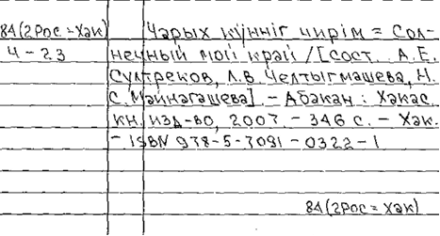

- Сведения, относящиеся к заглавию
Содержат информацию, раскрывающую и поясняющую основное заглавие. Приводят в форме и последовательности, данной в источнике информации, или в зависимости от выделения их полиграфическими средствами. Сведениям, относящимся к заглавию, предшествует знак двоеточие. Каждым последующим разнородным сведениям о заглавии так же предшествует знак двоеточие. А однородные сведения, относящиеся к заглавию, разделяют между собой знаками препинания, которые имеются в источнике, при отсутствии знаков разделяют запятыми:
- Любовь к трем апельсинам : сказки, повести, пародии
- Музыка Вены : пьесы для юных пианистов
- Санкт-Петербург и Ленинградская область : подроб. автодорож. карты
- Италия : Рим – Милан – Венеция – Флоренция : путеводитель

74.200.58 В гостях у детских писателей : сценарии мероприятий
В11 и праздников / авт.-сост. А.А. Егорова. – Волгоград : Учитель,
2010. – 296 с. : ил. , портр. – (Внеклассная работа в школе). –
ISBN 978-5-7057- 259.

- Сведения об ответственности
Содержат информацию о лицах и организациях, участвовавших в создании документа, записывают в той форме, в какой они указаны в предписанном источнике. Первым сведениям об ответственности предшествует знак косая черта, последующие группы отделяются друг от друга точкой с запятой. Однородные сведения внутри группы отделяют запятыми:

84 Бокова, Т.В.
Б78 День наоборот : сказки в стихах / Татьяна Бокова ;
худож. Л. Бартенев. – М.: Эксмо, 2010. – 63 с.: ил. –
ISBN 978-5-699-39373-2.

Д Дженкин – Пирс, С.
Д40 Братик или сестрёнка? / Сьюзи Дженкин Пирс, Тина Макнот ;
[пер. с англ. С. Семёновой]. – М.: РОСМЭН, 2007. – [50] с. :ил. –
ISBN 978-5-353-02850-5.

Как правило, первые сведения об ответственности – это авторы предписанного источника.
Если все сведения размещены на титульном листе, то сведения об ответственности приводят в той последовательности, в какой они размещены в предписанном источнике.

/ Стюарт Аткинсон ; под ред. Ш. Эванс ; пер. с англ. И.И. Викторовой ; ил. Г. Байнза.

Если все сведения размещены на обороте титульного листа, то сведения об ответственности приводят в квадратных скобках.

/ [авт.-сост. Г.Н. Корченкин ; авт. текста А. Ярошко ; худож. А.Семёнов]

Запомните!
Если сведения об ответственности берутся с титульного листа, то их приводят в том виде, в каком они размещены на титульном листе. А если сведения об ответственности берутся в разных местах документа, то они заключаются в квадратные скобки.

78 Библиотечно – библиографическая классификация :
Б59 таблицы для дет. и шк. библиотек / Рос. гос. б-ка, Рос.
гос. дет. б-ка ; [гл. ред. Э.Р. Сукиасян]. – 4-е изд., испр.
и доп. – М. : Либерея – Бибинформ, 2008. - 320 с. – ISBN
978-5-8167-0014-6.

Сведения об ответственности, включающие наименование организации, записывают в том виде и порядке, как они приведены в предписанном источнике и отделяют друг от друга запятой:
/ Л.А. Чуприна ; Рос. акад. образования, Акад. обществ. связей.
Если в предписанном источнике содержатся данные об одном, двух или трёх лицах, то данные о них обязательно приводят в сведениях об ответственности. Например, документ трёх авторов – первый указывается в заголовке записи, а в сведениях об ответственности перечисляют всех трёх через запятую:
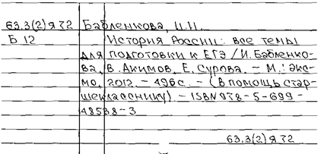

При наличии четырёх и более лиц, количество приводимых сведений об ответственности определяет библиографирующее учреждение. В описании могут быть приведены сведения обо всех лицах или сокращено до указания одного первого из каждой группы с добавлением в квадратных скобках сокращения «и другие» [и др.]:

84(2Рос=Рус)6 Хромов, А.А.
Х94 Трагедии / А.А. Хромов [и др.] ; худож. С.А. Захаров [и др.].
- М. : РОСМЭН, 2009. – 256 с.: ил. – (Проза XX века) – ISBN
978-985-453-422-0.

Правила приведения сведений в области заглавия и сведений об ответственности при описании сборника:
Каждую группу сведений отделяют от последующей точкой с запятой – если у сборника один автор, или точкой – если авторы разные или автор отсутствует.
Сборник с одним автором и с общим заглавием (можно в области примечания раскрыть содержание сборника):

84 Прокофьева, С.Л.
П80 Повелитель волшебных ключей : сказки / Софья Прокофьева;
ил. А. Власовой. – М. : Эксмо, 2011. – 637,[1]с. : ил.
Содерж.: Ученик волшебника; Остров капитанов; Девочка по
имени Глазастик; Астрель и хранитель леса. – ISBN 978-5-699-37656-8.

Сборник с общим заглавием нескольких авторов:

84(2Рос=Рус)6 Антонова, А.Е.
А 72 Пора влюбляться!: весенние романы о любви : [сборник] /
Анна Антонова, Мария Северская, Ирина Щеглова.- М. : Эксмо,
2012.- 345, [2]c.:ил. - (Большая книга романов о любви для
девочек)-ISBN978-5-699-55104-0.

Можно в области примечания раскрыть содержание сборника:

84 Виткович, В.С.
В54 Катя и крокодил : сказки среди бела дня : [для среднего
школьного возраста] / В. Виткович, Н. Гернет, Г. Ягдфельд.
– М. : Эксмо, 2011. - 507 с. : ил.
Содерж.: Сказка о малярной кисти ; Сказка среди бела дня ;
Кукольная комедия / В. Виткович, Г. Ягдфельд. Катя и чудеса ;
Катя и крокодил ; Пропал дракон / Н. Гернет , Г. Ягдфельд -
ISBN 978-5-699-43982-9.
Сборник с одним автором и без общего заглавия:

84(2Рос=Рус)6 Щеглова, И.В.
Щ 33 Экзамен для феи ; Фея на даче :[повести] / Ирина Щеглова.
- М. : Эксмо, 2011. - 313, [7] с. – (Моя подружка – фея!) – ISBN
978-5-699-47309-0 .

Сборник без общего заглавия нескольких авторов:

84(2Рос=Рус)6 Алексеев, М.Н.
А47 Карюха / М.Алексеев. Денискины рассказы / В. Драгунский.
Баранкин, будь человеком ! : повести и рассказы / В. Медведев.
- М. : Дет. лит. , 2011. – 575 с. : ил. – ISBN 978-5-354-283-5.

- Область издания
Содержит информацию об изменениях и особенностях данного издания по отношению к предыдущему изданию.
. - Факс. изд.
. - Новая версия
. - Изд. 6-е, испр. и доп.
. - 7-е изд., стер.

84(2Рос=Рус) Чтение на лето : переходим в 6-й класс. – 2-е изд., испр. и доп.
Ч-77 – М. : Эксмо, 2010. – 412 с.: ил. – ( Для школьников и учеников
начальных классов) – ISBN 978-5-699-40811-5.

- Область специфических сведений
Область применяется при описании объектов, являющихся особым типом публикации или размещённых на специфических носителях. К ним относятся картографические, нотные документы, сериальные и другие продолжающиеся ресурсы, отдельные виды нормативных и технических документов, электронные ресурсы.
Например:
- Для карт – масштаб, координаты и т.д.
- Для нот – партитура, партия, голоса и т.д.
- Для электронных ресурсов – вид, объем ресурса.

- Область выходных данных
Содержит сведения о месте и времени публикации, сведения об издателе, распространителе, изготовителе.
Название места издания приводят в форме и падеже, указанные в документе.
Имя издателя приводят в том виде, как он указан в документе.
В качестве даты приводят год публикации.

84 Шалаева, Г.П.
Ш18 Правила поведения для воспитанных детей : [стихи] /
Г.П. Шалаева. – М.: АСТ : Слово ; Владимир : ВКТ, 2011.
– 255,[1] с. : ил. - ( Мои любимые книжки) – ISBN
978-5-8123-0770-7.

84 Носов, Н.Н.
Н84 Витя Малеев в школе и дома / Н.Н. Носов ; рис.
В. Чижикова. – М.: Издание И.П. Носова : Эксмо,
2006. – 176 с.: ил. - ISBN 5-699-12728-3.

Если место издания не указано, его следует установить по местонахождению издателя. Но если место издания точно не установлено, приводят предполагаемое место со знаком вопроса и в квадратных скобках, при отсутствии сведений о месте издания может быть приведено в квадратных скобках сокращение [Б.м.].
Имя издателя, распространителя и т.п. приводят после сведений о месте издания и отделяют двоеточием. При отсутствии имя издателя может быть приведено в квадратных скобках сокращение [б.и.].
В качестве даты издания приводят год публикации документа, год указывают арабскими цифрами, ему предшествует запятая. Если дата издания не известна и её не удалось установить, на её месте приводят дату изготовления, дату авторского права, дату подписи в печать. Обозначение [б.г.] – «без года» не приводят!

- Область физической характеристики
Содержит обозначение физической формы, в которой представлен объект описания, в сочетании с указанием объёма, размера документа, его иллюстраций и сопроводительного материала.
Сведения о пагинации приводят теми цифрами, что и в источнике. Не просчитанные листы или страницы просчитывают и записывают в квадратных скобках.
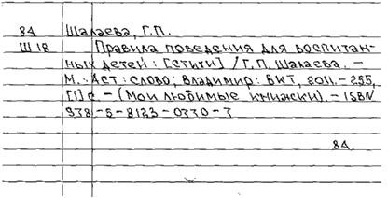
- . – 186 с. : ил.
- . – 200 с. : цв. ил.
- . – 1 электрон. опт. диск. (CD – ROM) : зв. , цв.

- Область серии
Область серии приводят по правилам приведения основного заглавия, т.е. в том виде, в каком оно дано в предписанном источнике, в той же последовательности и с теми же знаками.
Серии предшествует знаки точка и тире, сама серия заключается в круглые скобки.

84 Поттер, Б.
П64 Сказки кошки Табиты / Б. Поттер. – СПб. : Северная звезда,
2003.– 96 с.: ил. – (Детская классика). – ISBN 5-7869-0103-3.

Если объект описания входит в две разные серии, область серии повторяют, сведения о каждой серии заключают в отдельные круглые скобки и разделяют пробелом.

84 Поттер, Б.
П64 Сказки кошки Табиты / Б. Поттер. – СПб : Северная звезда,
2003. – 96 с.: ил. – (Детская классика) (Волшебные сказки).-
ISBN 5-7869 - 0103-3.

- Область примечания
Область примечания содержит дополнительную информацию об объекте описания. Сведения, приводимые в области, заимствуют из любого источника информации. Каждому примечанию предшествует знак точка и тире либо примечание начинают с новой строки. Вводные слова отделяют от основного содержания двоеточием с последующим пробелом, перед двоеточием пробел не оставляют.

84(4Ита) Будзи, Р.
Б90 Winx на льду. Великое приключение / Риджина Будзи;
[пер. с итал. Т.М. Котельниковой]. – М. : Астрель : АСТ, 2010.
– 221 с.: цв. ил. – На обл. авт. не указ. – ISBN978-5-271-27385.

84(4Ита) Сантини, Г.
С18 Единство смелых : [для детей среднего и старшего школьного
возраста] / Габриэлла Сантини ; [пер. с итал. А.В. Голубцовой]. –
М.: АСТ : Астрель, 2010. – 239, [1] с. : ил. – (Winx club).
В вып. дан. загл.: Winx club. Единство смелых. – ISBN 978-5-17-
075272.
В целом область факультативна, однако при составлении описания некоторых объектов область обязательна. Например, при описании электронных ресурсов – в примечании указываются системные требования.

- Область стандартного номера и условий доступности
В области приводят Международные стандартные номера книги (ISBN) или Международный стандартный номер сериального издания (ISSN).
Стандартному номеру предшествуют знаки точка и тире. Если номеров несколько, приводят тот, который относится к объекту описания. Если трудно определить, приводят все номера, имеющиеся в источнике. Можно приводить с пояснениями в круглых скобках после номера.
Условия доступности включают информацию о цене или краткие сведения о других условиях доступа к объекту, им предшествует знак двоеточие.

68.8 Легендарная боевая авиация мира / [авт.-сост. Л.Е. Сытин].
Л38 – СПб. : Полигон ; М. : Астрель, 2010. – 158, [3] с.: цв. ил. –
ISBN 978-5-271-30762-1 (Астрель). - ISBN 978-5-89173-437-1
(Полигон). : 285 р.

Многоуровневое библиографическое описание

Составляют, в первую очередь, на такие многочастные документы, как многотомные документы, а также сериальные и другие продолжающиеся ресурсы.

Составляется общее описание на многотомное издание:

53я2 Справочник практикующего врача : В 2 т. / [сост. В.И.
С74 Бородулин, А.В. Тополянский]. – М.: Эксмо, 2008. – ( Новей-
ший медицинский справочник).
Т. 1 : Болезни общей практики.– 958, [2] с. – ISBN 978-5-69
-29308-7.
Т.2 : Детские болезни. – 797, [2] с. - ISBN 978-5-699-29310
-0.
Можно создать одноуровневое описание на каждый том отдельно:

53я2 Справочник практикующего врача. В 2 т. Т. 1. Болезни общей
С74 практики / [сост. В.И. Бородулин, А.В. Тополянский]. – М.:
Эксмо, 2008. – 958, [2] c. - ( Новейший медицинский справочник).
– ISBN 978-5-699-29308-7.

53я2 Справочник практикующего врача. В 2 т. Т.2. Детские болезни
С74 / [сост. В.И. Бородулин, А.В. Тополянский]. – М. : Эксмо, 2008. –
797, [2] c. - ( Новейший медицинский справочник). – ISBN 978-5-
699-29310-0.

Можно создать описание на отдельный том по заглавию тома.
Общее название многотомного издания, сколько томов, и какой том выносится в область серии в круглых скобках.

53я2 Детские болезни / [сост. В.И. Бородулин, А.В. Тополянский].
Д38 – М.: Эксмо, 2008.–797, [2] с. – (Справочник практикующего
врача: в 2 т. ; т. 2) (Новейший медицинский справочник) – ISBN
978-5-699-29310-0.
Сериальные издания

В качестве сериальных и других продолжающихся ресурсов рассматриваются документы, выходящие в течение времени, продолжительность которого заранее не установлена, как правило, нумерованными и (или) датированными выпусками с одинаковым заглавием.

84(2Рос=Рус)6 Большая книга ужасов : [для среднего школьного
Б79 возраста]. – М. : Эксмо, 2010. – (Большая книга ужа-
сов). – авт. указан на обл. – ISBN 978-5-699-44586-8.
Кн. 35 : Когда приходит тварь ; Душа демона ; Учитель –
ница с того света ; Скелеты на пороге : [повести] / Ма-
рия Некрасова. – 2011. – 313, [2] с. – ISBN 978-5-699-52011-4.

Электронные ресурсы

ГОСТ 7.82-2001 «Библиографическая запись. Библиографическое описание электронных ресурсов».
Особенности:
- В области физической характеристики указывают количество, тип диска, размер и т.д.
- В области примечания указывают системные требования для данного электронного ресурса.

84.2(0) Кун, Н.А.
К91 Легенды и мифы Древней Греции [Электронный ресурс].
– М.: Новый диск, 2008. – 1 электрон. опт. диск (CD-ROM):
зв., цв. ; 12 см. – Систем. требования : Pentium 166 MHz,
Windows 98 /Me /NT /2000 /XP ; зв. карта. – Диск помещен
в контейнер 14х12 см.

Организация картотек в детской библиотеке

Куюкова Н.И.
заведующая информационно-библиографическим сектором
ГБУК РХ «Хакасская РДБ»

Библиотекари детских библиотек в своей повседневной работе постоянно сталкиваются с усложнившимися запросами читателей-детей. Увеличение числа таких запросов связано как с изменениями в школьной программе, так и с возрастанием потока информации, которую получают современные школьники. Поэтому одной из важнейших задач детских библиотек является совершенствование СБА и информационного обслуживания читателей.
От библиотекарей требуется грамотная организация СБА.
Система картотек – важнейшая и самая подвижная часть СБА любой библиотеки.
Картотеки раскрывают содержание периодических и продолжающихся изданий, а также непериодических сборников. Без организации этой части справочно-библиографического аппарата обойтись невозможно.
Картотеки служат основой любого вида библиотечно-библиографической деятельности. Это - справочно-библиографическое обслуживание, индивидуальная и массовая работа с читателем.
Основная функция картотек, такая же, как и у каталогов – максимально обеспечить решение всего комплекса целей и задач, стоящих перед библиотекой. Осуществление этой функции невозможно без правильной организации системы картотек. Для этого обязательно соблюдение следующих принципов:
- вся организация картотек строится с учётом достижений библиотечной мысли и практики;
- картотеки должны быть максимально доступны для пользователей. Это достигается простотой их использования, рациональностью размещения, обеспеченностью специальными средствами информации и пропаганды, наглядностью организации, возможностью для читателя всегда получить консультацию и помощь сотрудника библиотеки;
- система картотек призвана быть достаточно гибкой, оперативно реагирующей на изменения в структуре библиотечно-информационной системы библиотеки, в развитии науки, политической, экономической и культурной жизни, в характере запросов читателей.
В детских библиотеках ведущее место занимает принцип дифференцированного подхода к отражению фонда, в соответствии с особенностями чтения и восприятия литературы читателями различных возрастных групп. Поэтому картотеки обязательно должны учитывать возрастной признак. В их организации выполняется важнейшее дидактическое требование – перехода от простого к сложному.
Процесс их организации в любой библиотеке должен начинаться с разработки «Положения о системе каталогов, картотек и баз данных». Разрабатываются также Положения об отдельных видах каталогов, картотек, баз данных.
В этих документах чётко раскрываются следующие пункты:
- общие требования (принципы) организации системы, назначение и функции каталогов, картотек, баз данных, состав системы;
- меры, обеспечивающие взаимосвязь каталогов, картотек, баз данных;
- порядок их организации, ведения и редактирования;
- формы и методы пропаганды и формирования;
- основные принципы управления системой.

Другим обязательным документом служит Паспорт картотеки. В нём отмечаются:
- наименование картотеки;
- её тематика;
- год создания;
- объём;
- источники комплектования;
- ежегодный прирост;
- хронологический охват;
- оперативность включения новых сведений;
- виды отражаемых или обрабатываемых документов;
- способы библиографической характеристики документов;
- организация материала в пределах картотеки и конкретных разделов;
- используемый информационно-поисковый язык;
- вспомогательный аппарат и документация к картотеке;
- ответственный за ведение картотеки.
Важным моментом в организации картотек является процесс редактирования. Он заключается в проверке соответствия структуры, содержания и оформления картотек всем необходимым требованиям и в исправлении выявленных недостатков.
В технологии выделяют редактирование: плановое и текущее, полное и выборочное, методическое и техническое.
Плановое редактирование проводится систематически, не реже одного раза в пять лет. Работа рассчитывается заранее и находит отражение в плановых документах библиотеки. Для проведения планового редактирования подготавливают инструкцию, в которой отражают порядок и организацию работы.
Текущее редактирование должно вестись постоянно в процессе каждодневной работы с картотеками, одновременно с расстановкой карточек на новые поступления. По ходу работы проверяется правильность расстановки карточек, проводится исправление заставок, замена ветхих и изношенных карточек, обновление шифра и др.
В зависимости от объёма работы выделяют редактирование полное и выборочное. Полное редактирование означает проверку всей картотеки в строгой последовательности. При выборочном редактировании проверяется только определённая часть картотеки, как правило, - один или несколько разделов.
В практике работы с картотеками различают также методическое и техническое редактирование. При методическом – картотека совершенствуется путём переработки содержания, улучшения её структуры, внесения изменений в систему оформления. При техническом редактировании проверяется правильность расстановки карточек, оформления разделителей, выявляются орфографические ошибки и т.д.
Главная цель любого редактирования – улучшить информационные качества этой части СБА библиотеки и её поисковые возможности.

Ведущее место среди библиографических картотек любой библиотеки занимают: систематическая картотека статей и краеведческая картотека.
Картотеки служат дополнением к систематическому каталогу и помогают всестороннему раскрытию библиотечного фонда.

Систематическая картотека статей

Ядром системы картотек любой библиотеки является систематическая картотека статей. Её отличительная черта – новизна, актуальность, большое количество постоянных или временных рубрик, которые выделяются в процессе справочно-библиографического обслуживания. СКС является универсальной по содержанию и общей по назначению. «СКС – аппарат, который…в отличие от временных тематических картотек к знаменательным датам и мероприятиям…ведётся постоянно, как бы в опережающем режиме», - пишет об организации систематической картотеки статей Э. Р. Сукиасян.
Структура этой картотеки, в целом, аналогична структуре систематического каталога, организуется в соответствии с ББК: таблицами для детских и школьных библиотек. В отличие от систематического каталога, здесь оперативно отражаются новые публикации в журналах, газетах, периодических и продолжающихся сборниках. Постоянно вводятся новые рубрики: на актуальные для каждого года темы (например, «200 лет Отечественной войне 1812 года», «2013 год – год охраны окружающей среды в России») или ориентируясь на спрос читателей своей библиотеки.
Существуют ли конкретные сроки для обновления содержания СКС? Согласно общим методическим рекомендациям, материалы по общественным наукам хранятся в картотеке 3-4 года, по естествознанию и техническим наукам – 4-5 лет, по литературоведению и искусствоведению – 7 и более лет.
Для облегчения поиска, особенно, при большом количестве материалов в картотеке создаётся алфавитно-предметный указатель (АПУ) – единый к систематическому каталогу и СКС. Обратнохронологическое расположение карточек внутри разделов СКС даёт возможность читателям знакомиться с новейшими публикациями по интересующей их теме.

Краеведческая картотека

Постоянно увеличивающееся в библиотеках республики число запросов краеведческой тематики, возрастание интереса к прошлому своего края, района, города, требует от сотрудников более продуманной и углубленной работы в деле организации и ведения соответствующих частей системы каталогов и картотек.
Краеведческая картотека - неотъемлимая часть краеведческого поискового аппарата. В ней должны быть представлены сведения о популярной литературе, посвящённой краю (району, городу): книгах, брошюрах, сборниках, периодических изданиях и других документах, несущих сведения о родной территории в целом или отдельных аспектах, вопросах, проблемах.
Наиболее регулярно и полно в районных библиотеках расписывается районная газета, так как она всесторонне освещает жизнь района. Из республиканской и центральной периодики отбираются для картотеки все материалы, относящиеся к району – его сёлам, улицам, хозяйствам, людям, культурным объектам, природе и т.п. Отобранные в краеведческую картотеку документы должны содержать сведения о явлениях и событиях, имеющих важное значение для общественной, экономической и культурной жизни района, конкретные фактические или статистические данные обобщающего характера.
Краеведческая картотека строится по специальному варианту таблиц ББК для краеведческих каталогов. Расположение карточек в картотеке обратнохронологическое, за исключением персональных рубрик (например, посвящённых жизни и творчеству хакасских писателей и поэтов).

Тематические картотеки

Тематические картотеки по своему назначению и содержанию близки к рекомендательным библиографическим указателям. Цель их создания – удовлетворение запросов читателей на литературу по актуальным темам, которые отражены в ряде разделов и подразделов систематического каталога и СКС, но не выделены в качестве самостоятельных рубрик. Такие картотеки являются, как правило, комплексными, раскрывающими тему путём привлечения литературы из разных подразделов СК и СКС. Тематическая картотека бывает как временного, так и постоянного характера – в зависимости от поставленных задач и темы.
Выбор темы для картотеки определяется либо злободневностью какого-либо явления общественной жизни, либо приближающимся юбилеем исторического события, известной личности, либо стремлением оказать помощь определённой группе читателей в удовлетворении достаточно устойчивого интереса, появившегося в результате досугового увлечения чем-либо (чтение, спорт, рукоделие и т.п.).
В тематических картотеках отражаются многие виды документов – книги, статьи, иллюстративные материалы, разделы из книг и сборников, освещающие темы в разных аспектах. Нередко включаются и художественные произведения, посвящённые данной теме картотеки или в какой-то степени её затрагивающие. Материал для картотеки подбирается путём дублирования карточек из СК и СКС, либо пишутся новые. Группируются карточки в зависимости от темы и объёма картотеки в определённой логической последовательности. Желательно, на отдельные книги и статьи составить краткие аннотации. Соответствующим образом оформляется внешний вид картотеки с возможным разъяснением её назначения и содержания, а также связи её с СК и СКС (путём отсылки к соответствующим разделам и подразделам).
Во многих библиотеках Хакасии организованы и ведутся тематические картотеки. Например:
- «Читатели выбирают профессию», «Для вас, самоделкины», «Всё обо всём», «Юный натуралист», «Давай, поиграем», «Самый, самый…» (Сорская ДБ);
- «Словарик бизнесмена» (Черногорская ЦБС, ф. № 6);
- «В мире природы», «Полезные советы» (Боградская ЦДБ);
- «Улицы расскажут нам…» (Абаканская ЦБС, ф. № 9);
- «Путешествие к истокам» (Абаканская ЦБС, ф. № 13);
- «Имя беды – наркомания», «Летопись моего посёлка» (Аскизская ЦДБ);
- «Всё обо всём», «Нет не ушла война в преданье» (Усть-Абаканская ЦДБ);
- «Твоё право – твой выбор», «Именем Победы» (Ширинская ЦДБ).
Наши коллеги из детских библиотек Кемеровской области также используют тематические картотеки для полного и оперативного удовлетворения информационных потребностей своих читателей.
Так в ЦБС г. Белово создана картотека «Правовая копилка семьи», включающая нормативно-правовые документы, принятые на государственном и региональном уровне. Среди них: последняя редакция «Семейного кодекса Российской Федерации», издания, касающиеся родового сертификата и материнского капитала, вопросов многодетных семей и устройства детей-сирот и детей, оставшихся без попечительства родителей, о правах ребенка в современной России мн. др.
Детские картотеки ЦБС г. Прокопьевска привлекают малышей своей красочностью и оригинальным оформлением: «В мире новых слов», «Картотека заглавий», «Как хорошо уметь читать», «Затейник», «Планета Кузбасс», «Картотека новинок», «Волшебный замок сказок», «Что приносит почтальон», «В мире фантастики и приключений», «Мир любимых сказок», «Мир вокруг нас», «В мире интересного».
Отдел краеведения Кемеровской областной библиотеки для детей и юношества занимается организацией краеведческого справочно-поискового аппарата библиотеки, который включает краеведческую картотеку и тематическую картотеку «Экология Кузбасса».
Из структуры краеведческой СКС была выделена тематическая картотека «Экология Кузбасса», которая по своему характеру является тематической и одновременно краеведческой картотекой. Она предназначена для наиболее полного удовлетворения информационных потребностей читателей и в интересах раскрытия фонда экологической тематики.
Основой рубрикации картотеки является синтез содержания библиотечно-библиографической классификации для детских и школьных библиотек, где проблемы экологии нашли отражение в структурированных отделах основных таблиц.
Картотека «Экология Кузбасса» включает в себя описание разнообразной по типу и виду печатной продукции (статьи и рецензии из периодических и продолжающихся изданий, книги, главы, параграфы, абзацы из книг, материалы из различных сборников, нотные издания, изобразительные и картографические материалы), а также малостраничных изданий (плакатов, листовок и т.п.) экологической тематики.
Так как картотека предназначена для удовлетворения спроса на экологическую информацию детей среднего и старшего возраста, она (в воспитательных и познавательных целях) включает в себя также интересные фактографические сведения, цитаты, занимательную информацию, которая оформляется на карточках и просто «вливается» в близкую по теме рубрику.
Данная картотека дополняет краеведческую картотеку статей и располагается в непосредственной связи с ней. В краеведческой картотеке статей размещаются отсылки к картотеке «Экология Кузбасса».
Картотека снабжена алфавитно-предметным указателем.
Устойчивый интерес к информации экологической тематики позволяет сделать прогноз о длительном периоде существования картотеки. Практика использования картотеки «Экология Кузбасса» показывает, что она способна достаточно полно удовлетворить читательские запросы и в дальнейшем может послужить хорошей основой для библиографической базы данных по экологии.
В многолетней успешной практике работы детских библиотек используются картотеки стихов, цитат и заглавий, загадок, пословиц и т.п.
Картотека стихов ведётся с целью пропаганды поэзии среди читателей. В ней собираются стихи по определённым темам из сборников, периодических изданий. Если стихотворение небольшое, его можно разместить на карточке полностью. Широко применяют вырезки из газет и журналов, календарей и т.п. Карточки внутри рубрик расставляются по алфавиту авторов.
Картотека цитат и заглавий содержит материал по актуальным темам, может быть рекомендована как читателям-детям, так и библиотечным специалистам при разработке мероприятий, книжных выставок. Карточки внутри рубрик располагаются в алфавите цитат.
Картотека загадок популярна среди детей младшего школьного возраста. В неё включаются карточки как с библиографическими описаниями из разных источников, так и непосредственно сами загадки, выписанные на карточку, либо вырезанные и приклеенные.

Специальные картотеки

К специальным картотекам принято относить те картотеки, которые создаются в помощь работе библиотечным специалистам.
В детских библиотеках получили распространение специальные картотеки: заглавий произведений художественной литературы, рецензий, персоналий, сценариев массовых мероприятий и т.д.
Картотека заглавий произведений художественной литературы организуется в целях разыскания авторов по названиям произведений. Карточка картотеки, как правило, содержит два элемента: заглавие и имя автора. Дополнительно можно указать жанр произведения, сделать отметку о наличии данного произведения в фонде библиотеки. Карточки расставляются в алфавитном порядке заглавий произведений.
Картотека сценариев массовых мероприятий создаётся при наличии в библиотеке периодических изданий, отражающих материал по данной теме. Она может применяться как библиотекарями, так и рекомендоваться руководителям детского чтения.

Организация и ведение системы картотек в качестве одного из основных направлений информационно-библиографической работы в обязательном порядке должны присутствовать во всех составляющихся перспективных, текущих годовых и оперативных планах библиотеки.

Аналитическое библиографическое описание.
Методические рекомендации по применению
ГОСТа 7.1 -2003
«Библиографическая запись. Библиографическое описание.
Общие требования и правила составления»

Куюкова Н.И.
заведующая информационно-библиографическим сектором
ГБУК РХ «Хакасская РДБ»

Аналитическое библиографическое описание в библиотеках составляется на основе ГОСТ 7.1-2003 «Библиографическая запись. Библиографическое описание. Общие требование и правила составления», дата введения в действие - 1 июля 2004 года.

1. ОСНОВНЫЕ ПОЛОЖЕНИЯ
1.1. Объектом аналитического библиографического описания является составная часть документа (не документ в целом). Например:
- самостоятельное произведение (статья, доклад, рецензия, рассказ, повесть и т.п.);
- часть произведения, имеющая самостоятельное заглавие (глава, раздел, параграф и т.п.);
- часть произведения, не имеющая самостоятельного заглавия, но выделенная в целях библиографической идентификации (часть статьи, главы, раздела и т.п.).
1.2. Документ, содержащий составную часть, является идентификатором публикации и именуется идентифицирующим документом.
1.3. При составлении аналитического библиографического описания используются следующие источники информации:
- титульный лист для книг, первая и последняя полосы – для журналов и газет;
- оглавление (содержание) идентифицирующего документа, если оно содержит сведения о составной части.
1.4. Аналитическое библиографическое описание состоит из областей и элементов, приводимых в установленной последовательности. Перед сведениями о документе, в котором помещена составная часть. Применяют соединительный элемент: знак «две косы черты» //, с пробелами до и после него.

Схема аналитического библиографического описания
статьи из сборника, книги
Заголовок.
Основное заглавие составной части: сведения, относящиеся к заглавию составной части / Сведения об ответственности, относящиеся к составной части (; последующие сведения) // Заголовок. Основное заглавие издания: сведения, относящиеся к заглавию книги / Сведения об ответственности. – Сведения об издании. – Место издания: Издательство, дата издания. – Номер тома (выпуска). – Обозначение и номер главы, параграфа. – Объём (страницы, на которых помещена составная часть). – Примечания.

Схема аналитического библиографического описания
статьи из периодического издания
Заголовок.
Основное заглавие составной части: сведения, относящиеся к заглавию составной части / Сведения об ответственности, относящиеся к составной части // Основное заглавие: сведения, относящиеся к заглавию издания / Сведения об ответственности. – Дата выхода (год издания). – Номер издания. – Объём (страницы, на которых помещена составная часть). – Примечания.

Обратите внимание!
- Подчёркнутым шрифтом выделены разделительные знаки, которыми отделяются элементы библиографического описания;
- жирным шрифтом выделены обязательные элементы описания.

1.5. Пунктуация в библиографическом описании.
Пунктуация в библиогр. описании выполняет две функции:
- обычных грамматических знаков препинания;
- знаков предписанной пунктуации, т.е. знаков, имеющих опознавательный характер для областей и элементов библиогр. описания
Предписанная пунктуация предшествует элементам и областям и заключает их. Её употребление не связано с нормами языка.
В конце библиогр. описания ставится точка.
Для более четкого разделения областей и элементов, а также для различения предписанной и грамматической пунктуации применяют пробелы в один печатный знак до и после предписанного знака. Исключение составляют точка и запятая – пробелы оставляют только после них.
Круглые и квадратные скобки рассматривают как единый знак, предшествующий пробел находится перед первой (открывающей) скобкой, а последующий пробел – после второй (закрывающей) скобки.

2. СВЕДЕНИЯ О СОСТАВНОЙ ЧАСТИ ДОКУМЕНТА

2.1. Сведения, относящиеся к заглавию – элемент факультативный, но он должен присутствовать в обязательном порядке, если название статьи не раскрывает её содержание, не ясен вид, жанр и назначение документа.
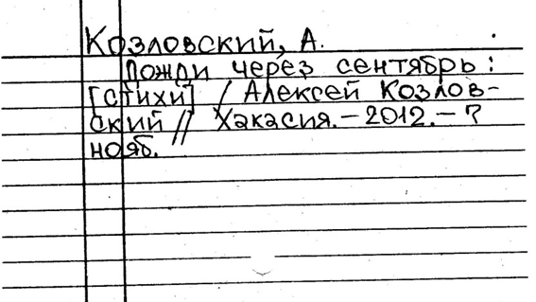

Сведениям, относящимся к заглавию, предшествует знак двоеточия, они начинаются со строчной буквы.
Сведения, относящиеся к заглавию, сформулированные библиографом, заключают в квадратные скобки […..].
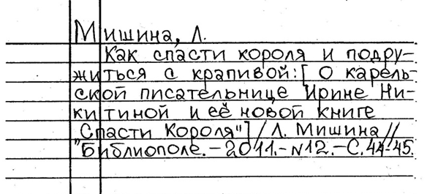

2.2. Область сведений об ответственности содержит информацию об авторах, соавторах, составителях, редакторах, переводчиках.
Сведений в одном библиографическом описании может быть несколько (автор и переводчик; автор и художник и т.д.), их принято называть группами. Первым сведениям об ответственности предшествует знак «косая черта» /, последующие группы отделяются друг от друга точкой с запятой.
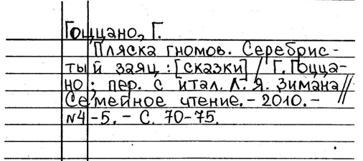

2.3. Если в предписанном источнике информации содержатся данные об одном, двух или трёх лицах (авторах, соавторах и т.д.), то данные о них обязательно приводят в сведениях об ответственности, независимо от того, приводились они в заголовке записи или нет.

Два автора Три автора

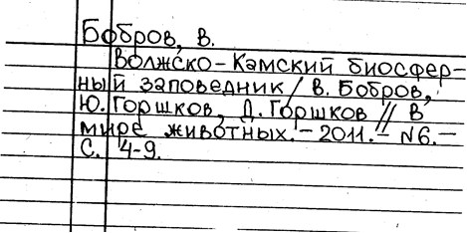
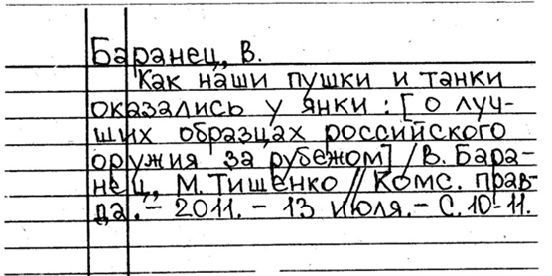

При наличии информации о четырёх и более авторов статьи, в аналитическом библиографическом описании ограничиваются указанием первого с добавлением в квадратных скобках [и др.].

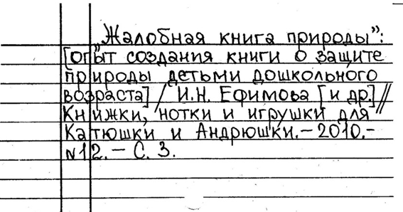

2.4. При составлении библиографического описания можно применять сокращение слов и словосочетаний. Если в описании применяются сокращения, они должны соответствовать ГОСТ 7.12-93 «Библиографическая запись. Сокращение слов на русском языке. Общие требования и правила». В ГОСТе чётко сформулированы границы правил сокращения слов: наряду с основным заглавием произведения не допускается сокращать любые заглавия, кроме заглавия идентифицирующего источника (наименования периодического издания).
2.5. В ГОСТ 7.1.-2003 изменены правила употребления строчных («маленьких») и прописных («больших») букв. С прописной следует приводить только первое слово области описания, а в элементах строчные и прописные буквы применяют в соответствии с нормами языка. Например, первые слова сведений об ответственности записывают со строчной буквы, если они не являются именами собственными.
2.6. В области заглавия и сведений об ответственности в ГОСТе 7.1-2003 впервые введён новый элемент – общее обозначение материала. Этот элемент позволяет определить знаковую природу информации (текст, ноты, звукозапись и т.д.) или физическую форму объекта (электронный ресурс).

Обратите внимание!
Согласно «Методическому решению по ГОСТу 7.1-2003 (с изм. и доп. от 17.09.08) / Национальная библиотека им. Н.Г. Доможакова. – Абакан, 2008. – 10 с.» для соблюдения единообразия в библиографическом описании рекомендовано опускать обозначение [Текст]. Другие общие обозначения материала в аналитическом библиографическом описании приводить!
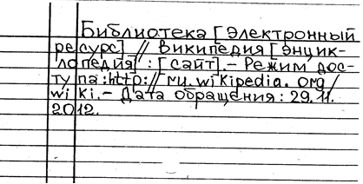

3. СВЕДЕНИЯ ОБ ИЗДАНИИ ИДЕНТИФИЦИРУЮЩЕГО ДОКУМЕНТА

3.1. В аналитическом библиографическом описании, как правило, опускают сведения об издателе, распространителе, изготовителе.
3.2. Если документ, в котором помещена составная часть, является периодическим (журнал или газета), место его публикации не приводят, за исключением случаев, когда это необходимо для идентификации документа.
3.3. Область серии может быть опущена, если её приведение не требуется для идентификации документа.
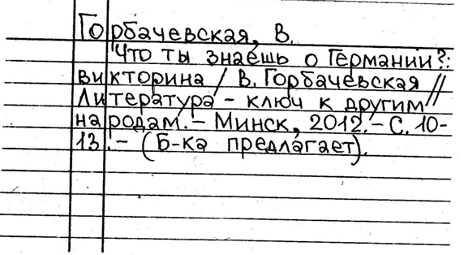

4. СВЕДЕНИЯ О МЕСТОПОЛОЖЕНИИ СОСТАВНОЙ ЧАСТИ В ИДЕНТИФИЦИРУЮЩЕМ ДОКУМЕНТЕ
4.1. В аналитическом библиографическом описании между областями библиографического описания приводить точку с тире.
4.2. Как приводить дату выхода периодического издания:
- для журналов, имеющих периодичность выхода 1 раз в месяц, в аналитическом библиографическом описании указывается его порядковый номер.
…// Костёр. – 2012. - №10. – С. 5-13.
- для ежедневных газет – указывается число и месяц выхода.
…// Хакасия. – 2012. – 18 окт.
- для еженедельных газет и журналов – указывается число и месяц выхода и рядом через пробел в круглых скобках – порядковый номер.
…// Лиза. – 2012. – 10 нояб. (№ 46). – С. 46-48.;
…//Аргументы и факты. – 2012. – 14-20 нояб. (№ 46). – С. 7.

4.3. Местоположение составной части, как правило, обозначается сквозной пагинацией по форме «от и до». Запись объёма начинается с заглавной буквы «С.», между первой и последней страницами ставят знак тире. Если составная часть опубликована на ненумированных страницах, их номера заключают в квадратные скобки:
…С. 5-17
…С. [4-9]
4.4. Если составная часть помещена в двух и более выпусках (номерах) журнала (газеты), то сведения о её местоположении в каждом из выпусков (номеров) отделяют точкой с запятой:
…// Костёр. – 2012. - № 3. – С. 5-9 ; № 4. – С. 8-14.

5. ОБЛАСТЬ ПРИМЕЧАНИЯ
5.1. Область примечания содержит дополнительную информацию об объекте описания, которая не была приведена в других элементах описания. Сведения, приводимые в области, заимствуют из любого источника информации и в квадратные скобки не заключают.
5.2. Каждому примечанию предшествует знак «точка и тире» (. -), либо примечание начинают с новой строки.
5.3. область примечания факультативна, однако при составлении библиографического описания некоторых объектов отдельные примечания являются обязательными, например, примечание об источнике основного заглавия и т.д.

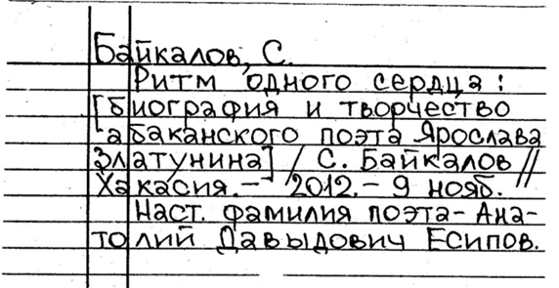

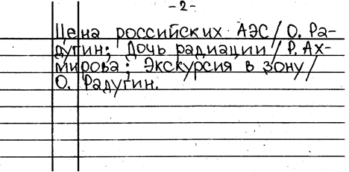
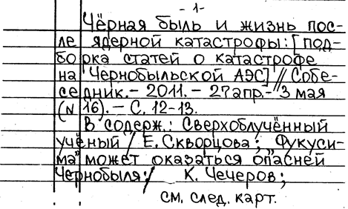

Типовые примеры
аналитического библиографического описания

Статья из сборника

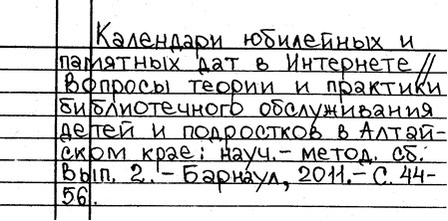

Статья из справочного издания Беседа

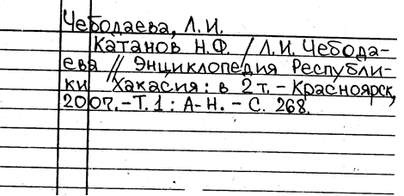
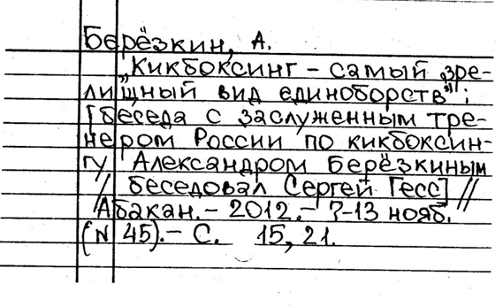

Рецензия на книгу

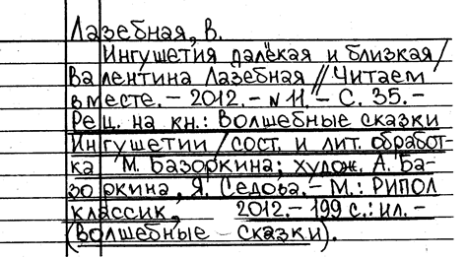

Электронный ресурс

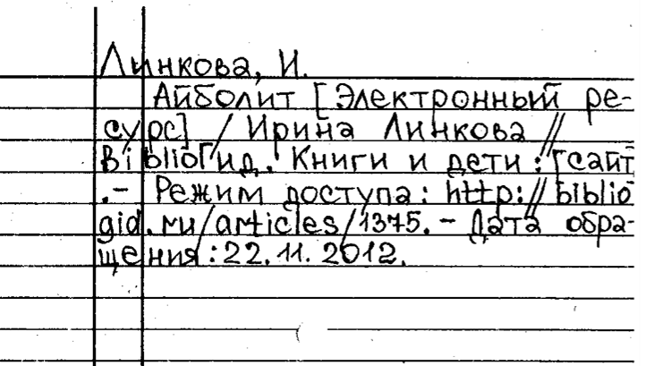

Законодательные материалы

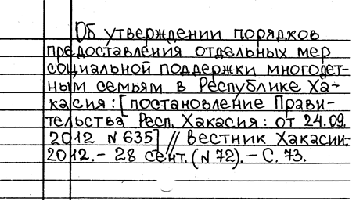

Методы и формы пропаганды
библиотечных каталогов и картотек

Глушкова Е.А.,
заведующая методическим отделом
ГБУК РХ «Хакасская РДБ»

Формирование библиографической культуры и пропаганда библиотечно-библиографических знаний предусматривает использование различных методов и форм работы, охватывает всех читателей, в том числе и читателей-детей.
Пропаганда библиотечно-библиографических знаний, прежде всего, направлена на обучение читателей эффективному использованию библиотечных фондов, СБА.
Все формы и методы можно разделить на четыре группы: устные, наглядные, печатные и комплексные. Рассмотрим все эти группы более подробно.

Основными формами устной пропаганды библиографических знаний являются: беседы, обзоры библиографических пособий, лекции, семинары.

Беседы проводятся в фонде, у каталогов и библиографических картотек, у стеллажей, где размещён справочно-библиографический фонд. Они могут быть индивидуальными и групповыми. Читателям разъясняется назначение и особенности организации различных каталогов, картотек, правила библиографического описания книг и статей, методика поиска нужных сведений в энциклопедиях, словарях и справочниках, приёмы использования вспомогательных указателей к изданиям. Беседы проводятся и непосредственно в ходе поиска ответа на запросы читателя, что способствует активизации библиографического обучения.
Групповые беседы целесообразно проводить по заранее намеченному плану. Чаще всего они посвящаются вопросам организации СБА, методики поиска нужной информации по алфавитному и систематическому каталогам и сопровождаются практическими заданиями для читателей.
Проводятся также консультации, которые носят методический характер (содержат советы о том, как следить за новинками художественной литературы, как правильно выбирать книги по специальности и т.д.). В соответствии с интересами и запросами комплектуют группы читателей, подбирают библиографические пособия.

Обзоры библиографических пособий предназначаются, как правило, небольшим по численности группам читателей, которых объединяет общность интереса к теме, уровень уже имеющихся знаний по данной теме. При проведении обзора следует использовать достаточно широкий круг изданий. Как показывает опыт работы библиотек, это обеспечивает их высокий качественный уровень и действенность.
Но для читателей, ещё не владеющих в достаточной мере навыками самостоятельного пользования библиографическими пособиями, проводятся обзоры иного рода, они носят обучающий характер. Библиотекарь предварительно подбирает библиографические пособия определённого назначения - в соответствии с потребностями группы читателей, что и обуславливает содержание каждого элемента обзора. Чтобы заинтересовать читателей библиографическими пособиями, рекомендуется начинать рассказ о них с характеристики отражаемых произведений. В заключительной части обязательно даются рекомендации практического характера.
Иногда подготавливаются тематические обзоры библиографических пособий или обзоры библиографических серий, интерес к которым был выявлен в предварительных беседах с читателями.
Основными формами наглядной пропаганды библиографических знаний являются: библиографические ссылки и отсылки в фонде, выставки и просмотры справочных и библиографических изданий, схемы организации СБА, схемы-алгоритмы библиографического поиска, плакаты, альбомы, стенды, стенгазеты. Наглядные формы - показ изданий или раскрытие их содержания в зрительно воспринимаемых формах. Действенность наглядных форм усиливается сочетанием их с устными и печатными средствами пропаганды. Так книжные выставки или открытый просмотр литературы организуется в комплексе с библиографическим обзором, массовыми и групповыми консультациями, индивидуальными беседами.

Библиографические ссылки и отсылки связывают отраслевые отделы фонда между собой, а также с соответствующими разделами каталогов и картотек, помогают в поиске и выборе книг. Их помещают на внутриполочных выставках или отдельно, с помощью специальных держателей. Обращённые к читателю библиографические ссылки напоминают, что полную информацию о составе и содержании фонда может дать только систематический каталог, так как на полке книги находятся в постоянном движении. Ссылки и отсылки от одного раздела фонда к другому помогают читателям находить литературу по одной теме, размещённую при систематической расстановке в разных отделах.

Выставки справочных и библиографических изданий оформляются с целью пропаганды их среди читателей. Они могут быть постоянными или временными.
Тематические выставки посвящены актуальным вопросам политической жизни, экономики, науки, техники, культуры, искусства. Могут быть в виде цикла из нескольких экспозиций с единым названием.
Жанровые выставки близки к тематическим. На них экспонируется литература по отдельным жанрам (роман, поэзия, мемуары и др.), раскрывающая ту или иную тему или исторический период жизни страны, те или иные виды изданий (альбомы, открытки и др.).
Выставки-просмотры литературы по определённой теме или отрасли знания включают литературу всех видов за ряд лет. Они предназначаются в помощь систематически читающим пользователям по определённой теме. Организуются как часть комплекса мероприятий (День информации, неделя специалиста и др.), включающих, кроме выставки, библиографические обзоры, лекции, консультации, встречи.
Плакаты, схемы применяются для пропаганды библиотечных каталогов и библиографических картотек. Они обычно содержат текст и иллюстративный материал. Они могут быть посвящены отдельным каталогам (картотекам) и содержать полное наименование этого каталога (картотеки), информацию о том, какие виды изданий и материалов отражены, за какой период времени, как сгруппированы библиографические записи. На плакате-схеме систематического каталога обязательно даётся перечень основных делений.
Схема организации справочно-библиографического аппарата должна быть оформлена, по возможности, в каждом подразделении ЦБС. На ней должны быть представлены все элементы единого СБА, в том числе, и отсутствующие в данном филиале. В схеме приводятся сведения о степени полноты отражения единого фонда ЦБС, и каждой его части (ЦБ, библиотеки-филиала), о хронологических рамках охвата отражаемой литературы и т.п. Пользуясь унифицированной схемой, читатель любого подразделения ЦБС получает представление об её информационных возможностях.
Схема-алгоритм библиографического поиска помогает читателю выбрать наиболее оптимальный путь поиска документов по каталогам, картотекам, библиографическим пособиям.
Стенды оформляются, как правило, в крупной библиотеке. На них помещаются методические материалы, отдельные библиографические пособия, иллюстрированные плакаты.
Альбомы, папки материалов (тематические папки) пропагандируют публикации в газетах и журналах по вопросам, представляющим интерес для читателей: о творчестве того или иного писателя, поэта, о праздниках, различных видах хобби и другое. Их оформляют в тех случаях, когда нет возможности развернуть выставку. Материалы, собираемые в альбомы и папки, используются и работниками библиотеки.

К печатным формам пропаганды относятся путеводители по библиотекам, памятки, учебно-методические и практические пособия, листовки. Эти издания подготавливаются республиканскими, областными, центральными, городскими и районными библиотеками специально для читателей.
Подробно о системе каталогов и картотек читателю рассказывают памятки и путеводители. Большое место в них занимают иллюстрации, схемы. Пользуясь ими, читатели учатся ориентироваться в структуре и содержании каталогов и картотек, самостоятельно работать с ними.
Путеводители по библиотекам преследуют иные цели: они знакомят с основными функциями библиотеки, работой её подразделений, справочно-библиографическим аппаратом, библиографической продукцией. Они предназначаются не только читателям данной библиотеки, но и самим библиотечным работникам.

Комплексная пропаганда библиографических знаний предполагает использование совокупности различных форм - наглядных, устных, печатных. К основным формам устной пропаганды относятся: экскурсии по библиотеке, библиотечно-библиографические уроки, школы (университеты) библиотечно-библиографических знаний, дни библиографии, недели пропаганды библиографических знаний, библиографические игры.

Во время экскурсии по библиотеке проводятся беседы, используются наглядные формы (схемы, плакаты, листовки), библиографические обзоры.

Библиотечно-библиографические уроки позволяют пропагандировать знания о книге, библиотеке, библиографии и вести обучение читателей по определённой системе. Уроки можно проводить не только в библиотеке, но и вне её - в школах, в учреждениях, на предприятиях. Они являются эффективными, если проводятся регулярно в более или менее постоянной читательской аудитории с использованием и других форм пропаганды библиографических знаний.
При проведении занятий со школьниками необходимо установить контакты с учителями и преподавателями, которые помогут закрепить изученный материал на занятиях по соответствующим дисциплинам и во время внеклассной работы.
Школа библиотечно-библиографических знаний организуется совместно со школами, школьными библиотеками, с целью повышения общеобразовательного и профессионального уровня детей. Занятия в школе проводятся один раз в месяц по заранее разработанной программе.
Устные журналы - традиционная для массовых библиотек форма работы, которая может применяться и в пропаганде библиотечно-библиографических знаний. На «страницах» устного журнала можно познакомить читателей с библиографическими пособиями актуальной тематики, с обзором интересных публикаций из журналов, рассказать о книгах, раскрывающих творческую лабораторию выдающихся деятелей науки и культуры. Устный журнал можно посвятить искусству чтения художественной литературы.

При проведении Дня библиографии используются различные формы наглядной и устной пропаганды библиографических знаний: выставки-просмотры и подборки библиографических пособий, плакаты, консультации и беседы об отдельных изданиях, обзоры рекомендательных пособий, конкурсы и викторины. Проводятся такие дни один-два раза в квартал. Дни библиографии могут быть универсальными и тематическими. Программа составляется за один-два месяца до проведения очередного Дня библиографии, о чём оповещают читателей.
В процессе подготовки ко Дню библиографии обновляется оформление книжного фонда, организуются специальные выставки и тематические полки в фонде. По итогам мероприятия проводятся методические совещания коллектива библиотеки.

Недели пропаганды библиографических знаний охватывают, практически, всех читателей. Их проведению предшествует большая подготовительная работа сотрудников библиотеки. Информацию о предстоящем мероприятии можно поместить в местной газете.
Если подготавливается неделя, то как в самой библиотеке, так и вне её, можно организовать открытые просмотры изданий из различных фондов (ЦБС, республиканской библиотеки и др.), Дни библиографии, конкурсы и библиографические викторины. Основной объём работы (консультации, беседы, обзоры информационных и библиографических изданий и пр.) выполняет отдел обслуживания. Итоги недели могут быть проведены на читательской конференции. В ходе недели проверяется эффективность различных форм пропаганды библиографических знаний, наиболее действенные из которых используются в дальнейшей работе библиотеке.

Отличительная черта конкурсов, вечеров вопросов и ответов, КВН, викторин, информин - занимательность и достаточно высокая эффективность, поэтому их рекомендуется применять в библиографическом обучении старших школьников. Цель конкурса (знатоков книги, затоков библиографии) и библиографической викторины - проверить, насколько читателями усвоен материал, с которым они познакомились во время бесед, консультаций, библиотечно-библиографических уроков. Иногда эти мероприятия являются частью комплексного массового мероприятия (Дни библиографии или Недели пропаганды знаний по библиографии).

Информина отличается от библиографической викторины тем, что она проводится в течение продолжительного периода и охватывает максимальное число участников (чаще всего, студентов). Информина проводится в два этапа, один из которых - заочный. Его итогом становится конкурс письменных работ. На втором - соревнуются победители первого этапа.

Следует отметить, что любая из названных форм почти не применяется в библиотечной практике в «чистом виде», а используется в сочетании с другими. Так, любая форма наглядной пропаганды малоэффективна без пояснения библиотекаря, а успех многих форм устной и комплексной пропаганды библиографических знаний зависит от умелого использования наглядных средств библиографического обучения.

Работа с электронным каталогом в модуле «ПОИСК»

Степаненко Е.В.,
заведующая отделом комплектования,
обработки и хранения фондов ГБУК РХ «Хакасская РДБ»

Электронный каталог - это библиотечный каталог в машиночитаемой форме, работающий в режиме реального времени и предоставленный в распоряжение читателей библиотеки.
Электронный каталог обеспечивает доступ к ресурсам каталога не только пользователям данной библиотеки, но и удалённым клиентам.
Современным требованиям отвечает электронный каталог, обеспечивающий:
- ввод библиографических записей с удалённых или локальных терминалов;
- редактирование библиографических записей и, при необходимости, удаление их из электронного каталога;
- поиск информации по запросам;
- печатание библиографических данных в виде каталожных карточек, библиографических указателей и др.;
- возможность обмена информацией с другими библиографическими базами данных, в том числе и подключение к сети Интернет.

Как пользоваться электронным каталогом в режиме «ПОИСКА»
- Заходим на сайт «Национальная библиотека им. Н.Г. Доможакова (web-адрес «www. nbdrx.ru»)
- Открываем рубрику «Электронные каталоги»
- Переходим в «Электронный каталог Хакасской республиканской детской библиотеки»

Перед вами открывается «базовая» поисковая форма.
Если вы начинающий пользователь, предпочтительнее базовая поисковая форма.
Все поисковые формы состоят из трёх частей (см. рисунок 1)

- В основной части, которая изменяется в зависимости от выбранного Вами поискового режима, задаются параметры поиска.
- Левая часть содержит кнопки, позволяющие искать записи, очистить поисковую форму, просмотреть историю поисков.
- В нижней части поисковой формы Вы можете воспользоваться справкой, просмотреть объём баз данных, а также завершить сеанс работы с системой.

Поисковая форма состоит из четырёх поисковых полей и трёх полей ограничений (см. рис.1) За каждым поисковым полем закреплена своя область поиска: Автор, Заглавие, Предмет, Все поля. Ограничения вводятся в группе полей Год публикации, Язык публикации, Ограничения по форме содержания (здесь можно выбрать тип документа)

Важно!

Для проведения поиска должно быть заполнено хотя бы одно поисковое поле.
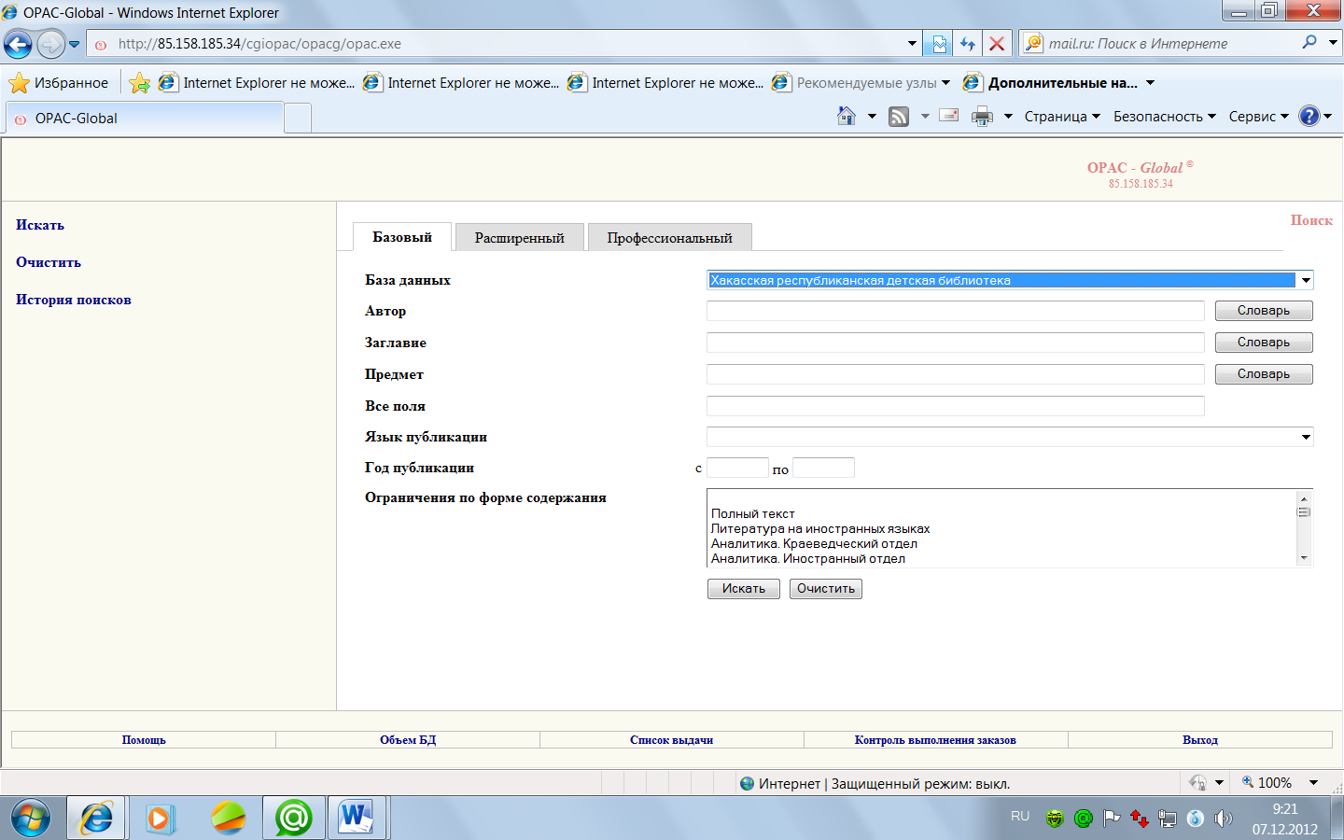

Рис. 1

Для проведения поиска необходимо выполнить следующие действия (рис. 2):
- Выбрать базу данных из раскрывающегося списка (набор доступных баз настраивается в правах пользователя).
- Заполнить поисковые поля для интересующих областей поиска. Существует возможность заполнять поисковое поле выбранными значениями из словаря.
- Если необходимо, можно задать ограничения поиска по году публикации и типу документа.
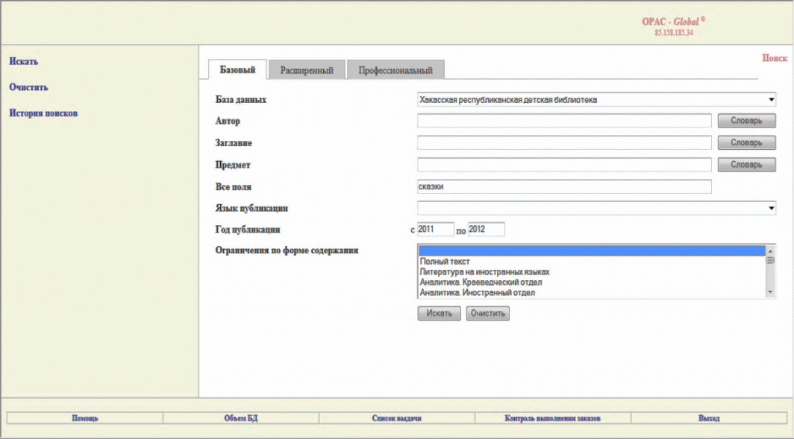

Рис. 2

- Для перехода к поиску нужно нажать слева или внизу «Искать».
- Результат – список документов, удовлетворяющий Вашему запросу, они будут представлены в коротком формате (рис.3).
- Очистить поисковую форму можно, выбрав команду «Очистить» в левой части экрана.

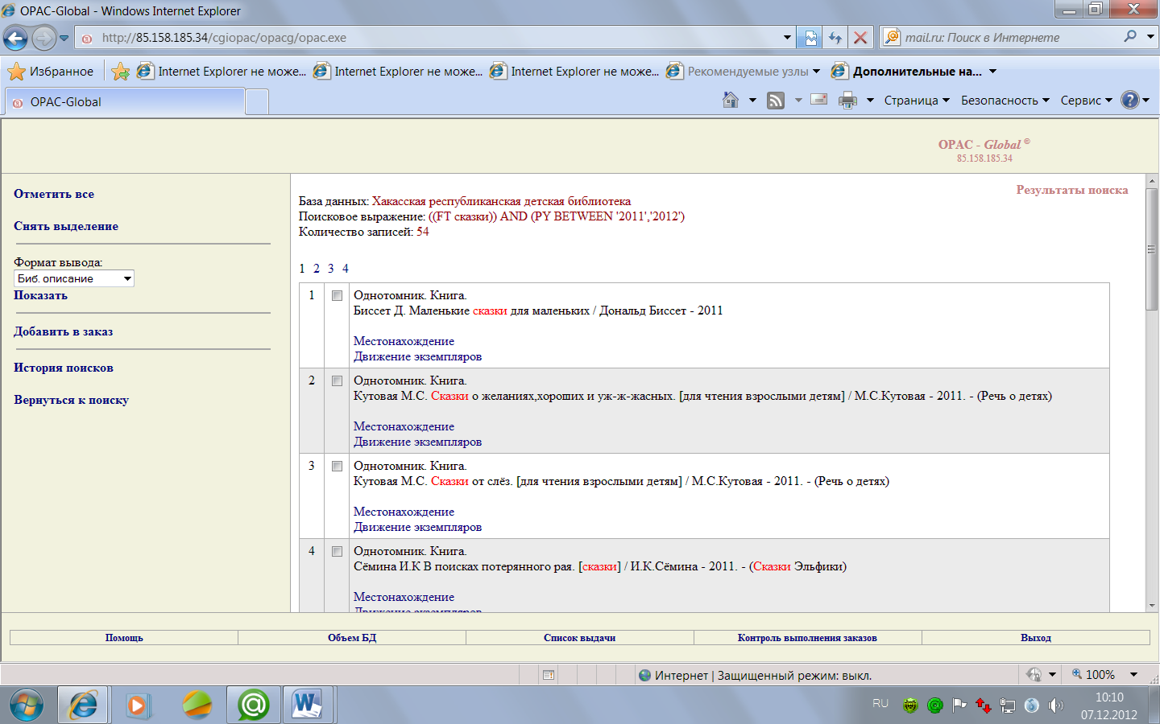

Рис 3.

В дальнейшем, выбрав (отметив галочками) один или несколько документов из результатов поиска, можно просмотреть записи в выходных формах. Для этого в левой части экрана в поле Формат вывода по выпадающему списку нужно выбрать выходную форму и нажать «Показать». На рисунках представлены примеры форматов вывода:

Библиографическое описание

Формат RUSMARC
Полный формат

Для раскрытия описания ссылки (см. рис. ниже) нужно на неё кликнуть.

- Ссылка Местонахождение присутствует во всех записях и указывает на местонахождение данного документа, в котором указано наименование организации.
- Ссылка Движение экземпляров показывает место хранения экземпляров в текущий момент времени для заданного документа.

Также могут присутствовать ссылки Включает, Входит в…, Источник, Аннотация, Документ:

- Ссылка Включает будет присутствовать в записи на серию, подсерию, общую часть многотомника.
- Ссылка Входит в… присутствует в записях, для которых указан уровень иерархически связанных документов (как правило на отдельный том многотомного издания или сериального издания).
- Ссылка Источник присутствует в записях аналитического уровня.
- Ссылка Аннотация присутствует в записях, для которых приводится текст резюме или реферата к данному документу.
- Ссылка Документ присутствует в записях, для которых приводится ссылка на полный текст документа.

Объём БД

При выборе внизу команды Объём БД на экран будет выведена информация о количестве записей в текущей базе данных.

Завершение сеанса работы в системе OPAC – GLOBAL

Для завершения сеанса работы в системе нужно выбрать команду «Выход».

Список рекомендуемой литературы

- Алфавитно-предметный указатель к систематическому каталогу : пособие для библиотекарей / отв. ред. Э.Р. Сукиасян. – М. : Книга, 1981. – 160 с.

- Библиотека в электронной среде: рецепты продвинутого пользователя : научно-практ. пособие. – М. : Либерея-Бибинформ, 2011. – 192 с. – (Библиотекарь и время. XXI век. Вып. 132).

- Библиотечно-библиографическая классификация: таблицы для краеведческих каталогов библиотек: [справочное издание]. – М. : Книжная палата, 1989. – 322 с.

- Воронько, К.Л. Организация библиотечных фондов и каталогов / К.Л. Воронько. – 2-е изд. перераб. и доп. – М.: Книга, 1981. – 328 с.

- Демидова, С.Е. Краеведческий документ: библиотечная обработка : учеб.-практ. пособие / С.Е. Демидова. - М. : Либерея-Бибинформ, 2006. – 104 с. – (Библиотекарь и время. XXI век. Вып. 46).

- Диомидова, Г.Н. Библиография. Общий курс : учеб. издание / Г.Н. Диомидова. – 2-е изд., перераб. и доп. – М. : Книжная палата, 1991. – 241 с.

- Зупарова, Л.Б. Библиотечная обработка документа: учеб.-метод. пособие / Л.Б. Зупарова, Т.А. Зайцева, Л.И. Сазонова.- М. : Либерея, 2003. – 208 с.

- Каталоги и картотеки централизованной библиотечной системы : практ. пособие / под ред. Т.В. Борисенко, Э.Р. Сукиасян. – М. : Книга, 1985. – 128 с.

- Климаков, Ю.В. Муниципальная библиотека: справочно-библиографический аппарат : учеб.-метод. пособие / Ю.В. Климаков. –М. : Либерея-Бибинформ, 2005. – 88 с. – (Библиотекарь и время. XXI век. Вып. 29).

- Коготков, Д.Я. Библиографическая деятельность библиотеки: организация, технология, управление : учебник / Д.Я. Коготков. – СПб. : Профессия, 2004. – 304 с.

- Методические решения по ГОСТу 7.1-2003 (с изм. и доп. от 17.09.08) «Библиографическая запись. Библиографическое описание. Общие требования и правила составления» / ГУК РХ «Национальная библиотека им. Н.Г. Доможакова». – Абакан, 2008. – 10 с.

- Михлина, И.И. Краеведческая библиография : науч.-метод. пособие / И.И. Михлина. –М. : Либерея-Бибинформ, 2008. – 176 с. – (Библиотекарь и время. XXI век. Вып. 89).

- Савина, И.А. Методика библиографического описания: практ. пособие / И.А. Савина. - М. : Либерея-Бибинформ, 2007. – 144 с. – (Библиотекарь и время. XXI век. Вып. 63).

- Сборник основных стандартов по библиотечно-информационной деятельности / [сост. Т.В. Захарчук, О.М. Зусьман].- СПб. : Профессия, 2006. – 547 с.

- Систематический каталог : практ. пособие / сост. Э.Р. Сукиасян. – М. : Кн. палата, 1990. – 182 с.

- Справочник библиографа / [науч. ред. А.Н. Ванеев, В.А. Минкина]. – 3-е изд., перераб. и доп. – СПб. : Профессия, 2006. – 592 с. – (Библиотека).

- Справочник библиотекаря / сост. С.Г. Антонова, Г.А. Семёнова. – М.: Книга, 1985. – 303 с.

Приложение

Опыт работы библиотеки гимназии № 140 г. Омска

Картотека цитат и высказываний
«Выдержки, извлечения подобны зажигательным стеклам –
они собирают лучи ума и знания, рассеянные в произведениях писателей,
и сосредотачивают эти лучи в сознании читателя».
Д. Свифт

- Картотека ведётся с 2001 года и является читательской. Цель - оказание помощи в выборе афоризмов, высказываний великих людей прошлого и современников по интересующим читателей темам.
- Картотека носит фактографический характер. Материалы хронологически постоянны. На карточку заносится афоризм, цитата, указывается автор (если есть). Источниками для картотеки служат книги, журналы, газеты, выпускающимися центральными и местными издательствами, имеющимися в фонде библиотеки.
- Принцип построения картотеки - алфавитно-тематический.
- Картотека пополняется по мере поступления материалов.

Положение о картотеке «Человек и природа»
1. Картотека ведётся с 1997 года и является читательской. Цель - оказание помощи в информационном поиске материалов о природе и экологии.
2. Картотека содержит карточки с описанием книг, статей из журналов «Свирель», «Юный натуралист», «Наука и жизнь», «ОБЖ» и др., выписываемых библиотекой.
3. Описание на каталожной карточке производится согласно ГОСТу.
4. Принцип построения картотеки - тематический. Выделены рубрики «Природа Омской области», «Экологические проблемы Омской области».
5. Картотека пополняется по мере поступления материалов. Редакция 1 раз в год.
6. Для оформления картотеки используются разделители белого цвета (центральные и правосторонние).
Рубрики:
1. Программы по экологии.
2. Экологические организации.
3. Законы, документы по экологии.
4. Глобальные проблемы.
5. Экологические проблемы:
б) озоновые дыры;
в) загрязнение атмосферы городов;
г) промышленные загрязнения;
6. Природа Омской области.
7. Экологические проблемы Омской области.
8. Заповедники, парки.
9. Животные, занесённые в Красную книгу.
10. Природа и здоровье человека.
11. Уголок живой природы.
12. Листок календаря.
13. В блокнот учителя.
14. Игры, викторины, праздники.
Положение о картотеке «Во всех ты, душенька, нарядах хороша»
1. Тематическая картотека является читательской. Предназначена для гимназических театров мод. Может быть использована в учебном процессе и для внеклассных мероприятий.
2. Содержит карточки с описанием материалов из журналов, книг или других источников.
3. Описание на каталожной карточке производится согласно ГОСТу 7.80-2000.
4. Картотека строится по тематическому принципу. Рубрики выделяются по мере накопления материала.
5. Используются разделители из белого картона: центральные, правосторонние.
6. Картотека редактируется 1 раз в год.

Положение о картотеке «Юному эрудиту»
1. Картотека ведётся с 2000 года и является читательской. Её цель - оказание помощи учащимся 1-3 кл. в информационном поиске материалов по различным отраслям знаний.
2. Картотека содержит карточки с вопросами и указанием источника, где можно получить ответ.
3. Наполнение картотеки осуществляется по мере поступления материалов.
4. В картотеку расписываются детские журналы «А почему?», «Отчего и почему?», «Юный эрудит», «Свирель» и др., а также справочные детские издания.
5. Принцип построения картотеки - алфавитно-тематический. По мере наполнения выделяются тематические разделители.
6. Редакция - 1р. в год.

Положение о систематической картотеке газетно-журнальных статей
1. Назначение.
Систематическая картотека статей является частью справочно-библиографического аппарата библиотеки. Является читательской.
2. Содержание. Содержит карточки с описанием статей из газет, журналов, выписываемых библиотекой.
3. Оформление. Картотека строится на основе таблиц ББК для школьных библиотек. Описание на каталожной карточке производится согласно ГОСТу 7.1-2003.
4. Внутреннее оформление. В картотеке используются следующие виды разделителей: центральный, левосторонний, правосторонний.
5. Внешнее оформление. Разделители использованы из белого картона.
6. Оформление этикеток и ярлыков, нумерация ящиков. Ящики СК снабжаются этикетками с указанием отраслей знаний и классификации индексов, к которым относятся первая и последняя запись в ящике.
7. Расстановка карточек. Карточки расположены в пределах структурных подразделений в алфавитном порядке согласно авторским знакам.
8. Использование алфавитно-предметного указателя (АПУ). АПУ указывает точный классификационный индекс, деления, в котором отражены материалы по определенной теме, предмету. Предметные рубрики расположены в АПУ в алфавитном порядке понятий.
9. Пропаганда. Имеется плакат о правилах пользования СК.
10. Редактирование. Ведется по мере необходимости в связи с появлением изменений и дополнений в структуре каталога. Один раз в год ведется полное редактирование картотеки.
11. Ответственная за ведение картотеки - Л.Ф. Кишкунова.

Информационные помощники [Электронный ресурс] // Официальный сайт библиотеки гимназии 140 г. Омска: [сайт]. – Режим доступа: http://sch140.omsk.edu/projects/library/helper_02.htm. – Дата обращения : 21.11.2012.

Библиотечные каталоги и картотеки:
организация, применение, пропаганда

Методическое пособие

Составитель
Куюкова Наталья Ивановна

Отв. за выпуск: Журба А.И.
Редактор: Григорьева А.В.
Вёрстка: Куюкова Н.И., Ломова О.В.

Тираж: 35 экз.
ГБУК РХ «Хакасская РДБ»
655017, г. Абакан, ул. Хакасская, 68, т.22-24-90;
e-mail: AHRDB@mail.ru

